Tanítási tervezet
1. Alapadatok

Az óra időpontja: 2020. december 03. 8:50
Iskola, osztály: Kápolnásnyéki Vörösmarty Mihály Általános Iskola és Gimnázium, 9.B
Iskola neve és címe: 2475 Kápolnásnyék, Gárdonyi út 29.
Tanít: Fazekas Anna
Témakör megnevezése: A vízburok földrajza
Tanítási egység (téma) címe: Óceánok, tengerek
Az óra (jellemző) típusa: Új ismereteket szerző és feldolgozó óra
2. Tantervi követelmények

2.1. A tanítási óra oktatási céljai: Átfogó kép alkotása a vízburok tulajdonságairól és benne zajló folyamatokról; A Föld vízkészletének megoszlása és egymáshoz való viszonyának, kapcsolódásának (világtenger, óceánok, tengerek) megértése; Az óceánok és jelentősebb tengerek elhelyezkedése; A tengerek típusainak, jellemzőinek bemutatása példák alapján; A tengervíz fizikai-kémiai tulajdonságainak megismerése; A tengervíz sótartalmát befolyásoló tényezők földrajzi összefüggéseinek értelmezése;

2.2. A tanítási óra képzési, fejlesztési céljai: Önálló tanulási készségek fejlesztése ábra és videórészlet értelmezésével, eddigi ismeretek összekapcsolásával. A rendszerszintű és összefüggésekben való gondolkodás fejlesztése a feladatok megoldásával. Együttműködési, kommunikációs képességek fejlesztése páros munka és az óra során feltett kérdések segítségével.

2.3. A tanítási óra nevelési céljai: A vízburok folyamatai iránt való érdeklődés felkeltése; A Földi vízkészlet fontosságára való figyelemfelhívás;

2.4. Oktatási követelmények:
- Fogalmak:
- új: Hidroszféra, vízkészlet, világtenger, peremtenger, beltenger, ezrelék, sósvíz
- megerősítendő: óceán, tenger, Adriai, Balti- és Északi-tenger, Japán-, Vörös-, Karib-, Földközi-tenger
- Folyamatok:
- új: lefolyás
- megerősítendő: víz körforgásának folyamata; a víz halmazállapot változásai
- Összefüggések:
  - új: vízháztartás folytonos változása; a tengervíz sótartalmának területi különbségei és a földrajzi szélesség összefüggése
  - megerősítendő: besugárzás
- Megfigyelések, vizsgálatok, kísérletek: Videó részlet alapján a víz körforgásának ismétlése; A tengervíz sótartalmának alakulása a Földön tematikus térképeken; A tengervíz-hőmérséklet alakulásának megfigyelése tematikus térképen;
- Fejlesztendő készségek, kompetenciák (mit, mivel?):
- Digitális kompetencia (wordwall);
- Problémamegoldó képesség (feladatlap kitöltése videó részlet, ábra, tankönyvi szöveg segítségével);
- Kommunikációs készség (kérdések, páros munka);
- Információszerzés és feldolgozás képessége (feladatlapok, kontúrtérkép);
-Térképolvasás fejlesztése (atlasz, kontúrtérkép, tematikus térképek)
- Főbb tanulói tevékenységek: információszerzés különböző információhordozókból; szemléleti térképolvasás; atlaszhasználat; feladatmegoldás
3. Szemléltető és munkaeszközök
- Atlasz
- Videó: https://www.mozaweb.hu/Extra-3D_modell-A_viz_korforgasa_kozepfok-38642
- Feladatlap, kontúrtérkép, okostelefon
- Vetitő
- PPT
-Wordwall: https://wordwall.net/play/25599/176/828

4. Felhasznált irodalom
Oktatási Hivatal, NAT 2020: Földrajz tankönyv – 9. (84-86.)
Okostankönyv: https://www.nkp.hu/tankonyv/foldrajz_9_nat2020/lecke_04_001
Jónás Ilona (szerk.): Földrajz 11-12 feladatgyűjtemény. Mozaik Kiadó, Budapest, 2015.
Mozaweb.hu: https://www.mozaweb.hu/Extra-3D_modell-A_viz_korforgasa_kozepfok-38642
Földrajz kerettanterv 9-12. évfolyam, Földrajz kerettanterv gimnáziumok számára 9. évfolyam: https://www.oktatas.hu/kozneveles/kerettantervek/2020_nat/kerettanterv_gimn_9_12_evf

5. Mellékletek jegyzéke
1. sz. melléklet: Feladatlap: A víz körforgása
2. sz. melléklet: Feladatlap: Melyik óceánra igazak az alábbi állítások?
3. sz. melléklet: Kontúrtérkép
4. sz. melléklet: Feladatlap: A Sótartalom

Az óra részletes felépítése
Idő | Az óra menete | Didaktikai mozzanat | Didaktikai módszer | Munkaforma | Eszköz
1 | Jelentés, adminisztráció | - | - | - | ppt_1.dia
2-4 | Mi a víz jelentősége a társadalom számára?  Az ötletelésben az második dia képei segítenek. | Ráhangolódás a témára, érdeklődés felkeltése | Irányított kérdések, tanulói közlés. Problémafelvetés | Frontális osztálymunka | ppt_2.dia
5-11 | A feladatlap kiosztása és a videó részlet megtekintése: A víz körforgása (4:00).  Megadott szempontok alapján gyűjtenek információkat a diákok majd a feladatlap segítségével ismételjük át a víz körforgásának folyamatát. | Előzetes ismeretek előhívása, új ismeretek átadása, új ismeretek rögzítése | Irányított kérdések, tanulói közlés, tanulók munkáltatása, vázlatkészítés | Irányított egyéni munka, frontális osztálymunka | ppt_3-4 dia;  feladatlap (1.sz. melléklet)
11-17 | 5.dia  Hidroszféra fogalma:  Mi különbözteti meg a Földet a többi kőzetbolygótól?  A víz halmazállapotai a videóban elhangzottak felelevenítése:  Milyen halmazállapotban van jelen a víz a Földön?  Ábraelemzés  6- 7. dia  A Vízkészlet megoszlása:  Az egyes elemek víztartalma a fürdőkád példáján.  Mit gondoltok az óceánok, tengerek; gleccserek, jégtakarók, felszín alatti vizek (fagyott is), tavak, folyók; vízgőz arányát melyik ábra szimbolizálja? | Új ismeretek alkalmazása, új ismeretek átadása | Irányított kérdések, tanulói közlés, vázlatkészítés | Irányított egyéni munka, frontális osztálymunka | ppt_5-6-7 dia;
18-20 | Veszélyben az édesvízkészlet.  8. dia  Figyelemfelhívás az édesvízkészletek 2,5 % arányára  Mi veszélyezteti az édesvízkészletet?  (szennyezés, túlnépesedés, túlfogyasztás, élelmiszer, ruhaipar)  9-10.dia  Mennyi víz szükséges egy BigMac és egy kg marhahús előállításához?  Élelmiszereken kívül pl. a ruházatok (farmer) előállításához is rengetek vizet használnak. | Érdeklődés fenntartása, érzékenyítés | Irányított kérdés, tanulói közlés | Frontális osztálymunka | ppt_8-9-10 dia;
20-28 | 11. dia  A világtenger és az óceán fogalma.  Miért nevezik a földet „kék bolygónak”?  Mi jut eszedbe az óceán szóról?  12.dia  Az óceánok ismertetése. Kontúrtérkép kiosztása és a feladatlap kitöltésének folytatása párban, A tanult óceánok bejelölése a térképen az Atlasz segítségével.  13.dia  A feladat ellenőrzés a wordwall használatával. | Tényanyagfeldolgozás és ismeretek rögzítése | Irányított kérdés, tanulói közlés, tanulók munkáltatása, vázlatkészítés | Frontális osztálymunka, egyéni munka, páros munka | ppt_11-12-13 dia; feladatlap és kontúrtérkép (2. sz melléklet; 3.sz. melléklet)
28-35 | 14. dia  A tengerek fogalma: peremtenger és beltenger megbeszélése  A képen látható Japán-tenger milyen típusú tenger, miért?  (perem)  15.dia  Az Adriai-tenger; a Földközi-tenger milyen típusú, miért?  (beltenger)  16. dia  A Karib-tenger; az Északi-tenger milyen típusú, miért?  (perem)  17. dia  Otthoni gyakorlás (wordwall feladat bemutatása) és a kontúrtérképen bejelölni azokat a tengereket, amit nem néztünk meg külön, de a gyakorlóban szerepelnek. | Tényanyagfeldolgozás és ismeretek rögzítése | Tanári közlés, tanulók munkáltatása, vázlatkészítés | Irányított egyéni munka, frontális osztálymunka | ppt_14-15-16 dia;
35-44 | 18. dia  Tengervíz fizikai és kémiai tulajdonságai  Feladatlapon a sótartalom című feladat elvégzése párban, okostelefon használatával, tematikus térkép segítségével, majd ellenőrzés. | Tényanyagfeldolgozás és ismeretek rögzítése | Tanulók munkáltatása | Páros munka | ppt_18-19-20 dia; feladatlap (4.sz. melléklet)
45 | Elköszönés | Tanári közlés | - | - | -

Mellékletek

1. számú melléklet:

1. A víz körforgás. A videó részlet alapján válaszolj a kérdésekre!

a) Mi tartja mozgásban a folyamatot?.............................................................................
b) Nevezd meg a folyamat lépéseit!
1…………………………………………… 2…………………………………
1/a…………………………………………. 3…………………………………
c) Eredménye:………………………………………………………………………….

2. számú melléklet:

2. Melyik óceánra igazak az alábbi állítások?
A padtársaddal közösen oldjátok meg a feladatot. Ne feledjétek a kontúrtérképen jelölni az óceánokat!

1. A legnagyobb óceán, mert elférne benne a Föld összes kontinense és szigete. Itt található Földünk legmélyebb pontja a Mariana-árok (11 km).

2. A legviharosabb óceán, mert itt fújnak a Földünk leghevesebb szelei.

3. A legnépesebb óceán, mert a partvidéke nagyon sűrűn lakott.

4. A globális éghajlatváltozás miatt a legveszélyeztetettebb óceán.

5. A halban leggazdagabb óceán, azonban a túlhalászás miatt a halállománya fokozatosan
csökken.

3. számú melléklet
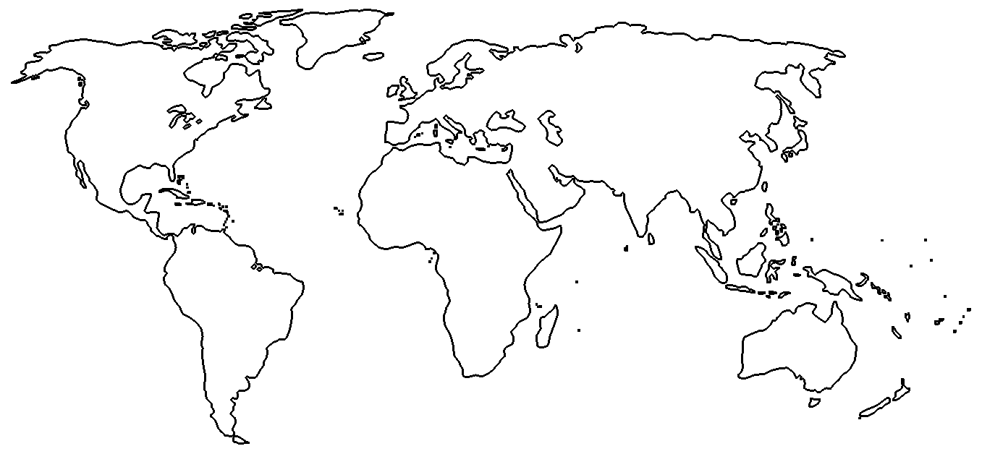

4. számú melléklet:

3. A sótartalom
QR-kód olvasó segítségével jelenítsétek meg az ábrákat és válaszoljatok a kérdésekre!
A tankönyv 85. oldalán lévő „A tengervíz fizikai-kémiai tulajdonságai” című alfejezet a feladathoz kapcsolódik.

a) Mit jelölnek a számok az első térképen?..........................................................................................
b) Hol a legmagasabbak az értékek és miért? ……………………………………………………………………………………………………………………………………………………………………………………………………………………
c) Hol a legalacsonyabbak az értékek és miért?
……………………………………………………………………………………………………………………………………………………………………………………………………………………
d) Említs extrém példákat! (nagyon alacsony és nagyon magas értékek)
…………………………………………………………………………………………………………

